Prometta – Dossier MVP Complet

# 1. User Stories

Priorisation selon la méthode MoSCoW. Toutes les user stories sont rédigées au format standard :  
« En tant que [type d’utilisateur], je veux [objectif], afin de [bénéfice]. »

## Must Have

* - En tant que client connecté, je veux coller l’URL de mon site et lancer un audit afin de recevoir rapidement une évaluation UX/UI.
* - En tant que système, je veux analyser automatiquement l’URL via l’API ChatGPT afin de produire un rapport UX structuré et stocké.
* - En tant que client, je veux consulter le rapport sur une page interactive avec des recommandations priorisées.
* - En tant que client, je veux créer un compte et me connecter de manière sécurisée.
* - En tant qu’admin Brutux, je veux accéder à une interface d’administration.

## Should Have

* - En tant que client, je veux retrouver l’historique de tous mes audits.
* - En tant que client, je veux voir un score global et un graphique d’évolution.
* - En tant que client, je veux que chaque recommandation affiche un niveau de sévérité.
* - En tant qu’admin, je veux rechercher/filtrer les audits.

## Could Have

* - En tant que client, je veux exporter le rapport en PDF.
* - En tant que client, je veux une comparaison avant/après.
* - En tant que client, je veux personnaliser certains paramètres d’audit.

# 2. Schéma de base de données (ERD)

Le modèle relationnel est composé de trois tables : users, audits et recommendations. Les relations sont en 1:N.

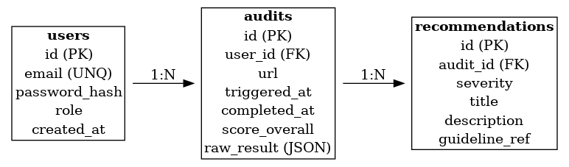

# 3. Diagramme de séquence – Lancer un audit

Ce diagramme illustre le cas d’usage clé de Prometta : l’analyse UX d’un site web via l’API OpenAI.

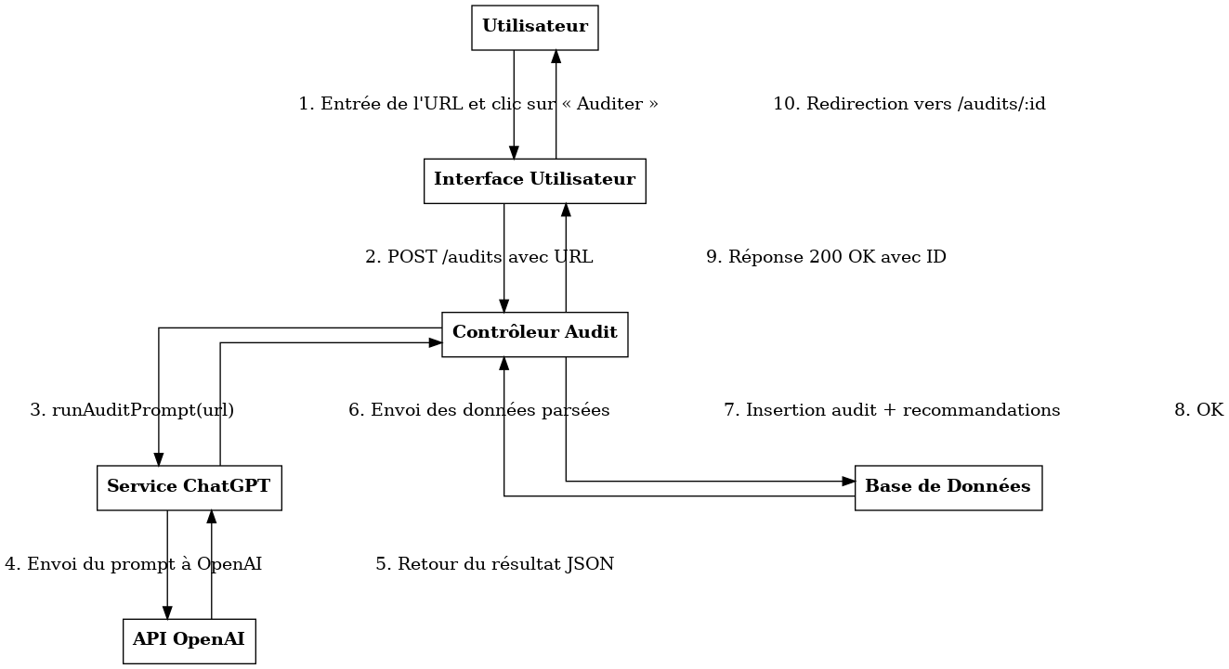

# 4. Documentation des APIs

Liste des APIs externes utilisées et documentation des endpoints de l’API interne (REST, JSON).

## APIs externes

- OpenAI ChatGPT API : génération d’audit UX automatique  
- (Optionnel) SendGrid / Mailgun : envoi d’e-mails  
- (Futur) Pinecone / Anyscale : vectorisation RAG

## Endpoints principaux

/auth/register – POST – Création d’un compte  
/auth/login – POST – Connexion utilisateur  
/audits – POST – Lancer un audit  
/audits – GET – Liste des audits utilisateur  
/audits/{id} – GET – Détail d’un audit  
/audits/{id}/pdf – GET – Export PDF  
/stats/score-history – GET – Données graphiques  
/admin/users – GET – Gestion des utilisateurs  
/admin/audits – GET – Vue admin globale